北京师范大学2023年依据学测成绩招收台湾高中毕业生简章
一、学校简介

北京师范大学（Beijing Normal University）是中国近现代高等教育的奠基者之一，前身是1902年创立的京师大学堂师范馆。学校是国家重点建设的“双一流”建设高校，在2017年教育部、财政部、国家发展改革委公布的世界一流大学和一流学科建设高校及建设学科名单中，入选36所A类一流大学建设高校，有11个学科进入“双一流”建设学科。在2022年公布的第二轮“双一流”建设高校及建设学科名单中，北京师范大学及12个学科入选第二轮“双一流”建设名单。学校以建设世界一流大学为目标，坚持精英教育，培养拔尖人才，在QS和泰晤士公布的世界大学排行榜中，均进入世界大学300强排行榜，居内地高校前列。

学校明确建设“综合性、研究型、教师教育领先的中国特色世界一流大学”的办学定位，形成以北京校区和珠海校区为两翼的一体化办学格局。北京师范大学（北京校区）的本科院校招生代码为10027，北京师范大学（珠海校区）的本科院校招生代码为19027，考生报考时分校区申请，分别录取。对在规定年限内达到所在专业毕业要求的本科生，颁发北京师范大学本科毕业证书，毕业证书注明培养校区；对符合北京师范大学学位授予有关规定的本科生，颁发普通高等教育本科毕业生学士学位证书。

二、招生计划及专业

2023年学校计划依据学测成绩招收台湾高中毕业生18人，其中北京校区10人，珠海校区8人。招生专业（如遇学校招生专业调整，以实际录取专业为准）如下：
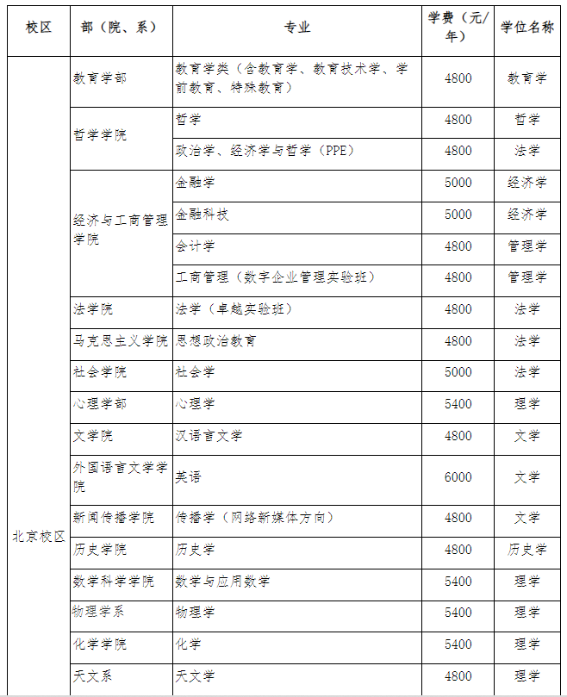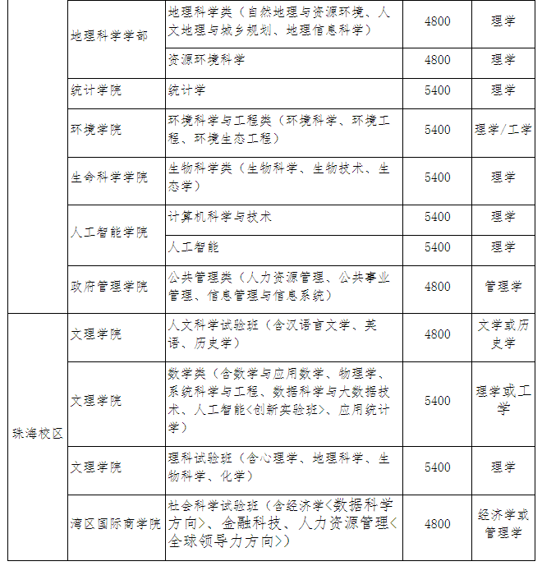
三、申请条件

1．持有台湾居民居住证或《台湾居民来往大陆通行证》，以及在台湾居住的有效身份证明（所持证件须与考生本人信息一致，且在有效期之内）；

2．参加2023年学测，且语文、数学、英文考试科目成绩均达到前标级且其中至少有两科成绩达到顶标级的台湾高中毕业生。

四、报名方式

3月1日至31日，考生登录祖国（大陆）普通高校依据台湾地区学测成绩招收台湾高中毕业生报名系统（网址：https://www.gatzs.com.cn/z/tw/）进行报名。考生须按照要求输入个人信息，上传个人证件、电子照片、学测成绩、考生诚信承诺书等基本材料，提交成绩查验授权书及高中阶段证明本人能力的相关材料。报名截止前，考生可修改基本材料和其他材料。报名截止后，考生不可修改报考材料。考生应准确填写个人网上报名信息并提供真实材料。系统报名不收取考生报考费。

五、学校考核

1．材料审核：学校对申请者报名材料进行审核，并于4月10日前通过报名系统公布审核结果及考核安排。申请者须及时查看，审核通过者按时参加考核，我校不再以其他方式通知申请者本人。

2．考核安排：学校将于4月下旬组织远程网络面试，面试具体时间安排详见系统通知。

六、录取工作

1.录取规则：学校依据申请者学测成绩和我校面试成绩及申请者所报考校区、专业志愿择优录取，宁缺毋滥。

2.录取安排：学校预计于5月15日通过报名系统公布拟录取名单，考生须于5月15日至19日期间登录系统查询本人录取情况，进行录取确认。逾期未确认的考生视为放弃录取资格，且不得参加征集志愿报名。

3.征集志愿安排：学校将根据录取确认情况，确定是否进行志愿征集，具体安排以届时系统公布信息为准。

七、其他

1．北京师范大学依据学测成绩招收台湾高中毕业生工作在学校招生工作小组领导下，由招生办公室统筹组织，有关院系和专家参与实施。

2．北京师范大学依据学测成绩招收台湾高中毕业生过程由学校纪检监察部门参与、实施监督，并主动接受社会各界监督。

3．学校实行责任制和责任追究制。对违反规定的工作人员，严厉查处；凡不符合报名条件或通过弄虚作假、徇私舞弊等违反国家招生工作规定的行为报考或录取的考生，一经发现，取消当年报考或录取资格。

4．北京师范大学未委托任何机构或个人代理招生事宜和举办辅导班，请不要相信任何中介信息。

5．报名系统工作安排如有变动，以报名系统公告为准。本简章由北京师范大学招生办公室负责解释。

6．联系方式

咨询电话：86-10-58807962,86-10-58809414

电子邮箱：zsb@bnu.edu.cn

招生网址：https://admission.bnu.edu.cn

北京师范大学招生办公室
2023年1月

网址：https://admission.bnu.edu.cn/tslx/gatzs/138617.html

